18.05.2020

**Temat: Majowa łąka**

**Cele zajęć:**

- ćwiczenia manualne, grafomotoryczne

- wdrażanie do uważnego słuchania

- rozwijanie owy, wzbogacanie słownictwa

- ćwiczenie analizy i syntezy słuchowej

- utrwalenie nazw podstawowych kolorów

- liczenie w zakresie 5

- utrwalenie pojęć: najwięcej, najmniej

- kodowanie

- wspieranie naturalnej potrzeby ruchu dziecka poprzez zabawę ruchową

**Przebieg zajęć:**

1. Idzie tęcza – zabawa paluszkowa

Idzie tęcza skrajem łąki, (dziecko dwoma palcami jednej dłoni spaceruje po przegubie drugiej reki)

Zanuciły jej skowronki: (tworzy „ptaszka” z dwóch złączonych za pomocą kciuków dłoni, pozostałymi palcami macha jak skrzydłami)

„My kochamy ciebie, wiesz? (ze złączonych dłoni tworzy serce)

Zostań z nami, jeśli chcesz!” j.w.

Jeden, dwa, trzy, cztery, pięć, sześć, siedem, (odlicza kolejno na palcach)

Tyle tęcza ma kolorów na wiosennym niebie. (przykłada do siebie skierowane w górę palce wskazujące i wykonuje oburącz łuk, od góry do boków)

1. Wysłuchanie fragmentu opowiadania A. Widzowskiej „Łąka”.

*Był piękny majowy dzień i przedszkolaki wybrały się na spacer na łąkę. Postaramy się policzyć na palcach wszystkich mieszkańców łąki. Dobrze? – zaproponowała pani. Dzieci chętnie się zgodziły i zaczęła się wspaniała zabawa. –* ***Konik polny****! – zauważyła Kasia. – Ale wysoko skacze! – A ja widzę* ***biedronki*** *– Małgosia położyła jedną z nich na rączce, a dzieci podeszły bliżej. – Jaki kolor ma biedronka? – spytała pani. – Czerwony. – I ma czarne kropeczki. – A ja widziałem kopter! – krzyknął mały Jaś. – Co to jest kopter? – zdziwił się Olek. – Może chodzi o helikopter? – zapytała z uśmiechem pani. – Chyba wiem, co widziałeś. To z pewnością była* ***ważka****. Ważki mają dużą głowę, podłużny tułów i skrzydełka podobne do śmigła. – O! Lecą następne! – zawołał Piotruś. – Proszę pani, a tu są dziury! Wszyscy podeszli bliżej, żeby je zobaczyć. W ziemi znajdowały się głębokie tunele. – Ciekawe, kto w nich mieszka. Jak myślicie? – Pająk – powiedziała Zosia. – A ja myślę, że smok. Pani wyjaśniła przedszkolakom, że w takich norkach mieszkają* ***myszki*** *nornice i poprosiła dzieci, żeby nie wkładały tam patyków ani nie wrzucały kamieni. – To jest domek myszki, więc nie wolno zakłócać jej spokoju – powiedziała. Dzieci zauważyły też kilka kopców* ***kreta****, większych niż babki z piasku. Cała łąka tętniła życiem, aż zabrakło paluszków do liczenia* ***pszczółek****,* ***trzmieli****, kosmatych* ***bąków****,* ***skowronków*** *i****motyli****. Dzieci zrozumiały, że w maju cała przyroda rozkwita, a na łąkach rosną stokrotki, chabry, maki i wiele innych pachnących kwiatków.*

1. Rozmowa na podstawie opowiadania:

- Dokąd dzieci wybrały się na spacer?

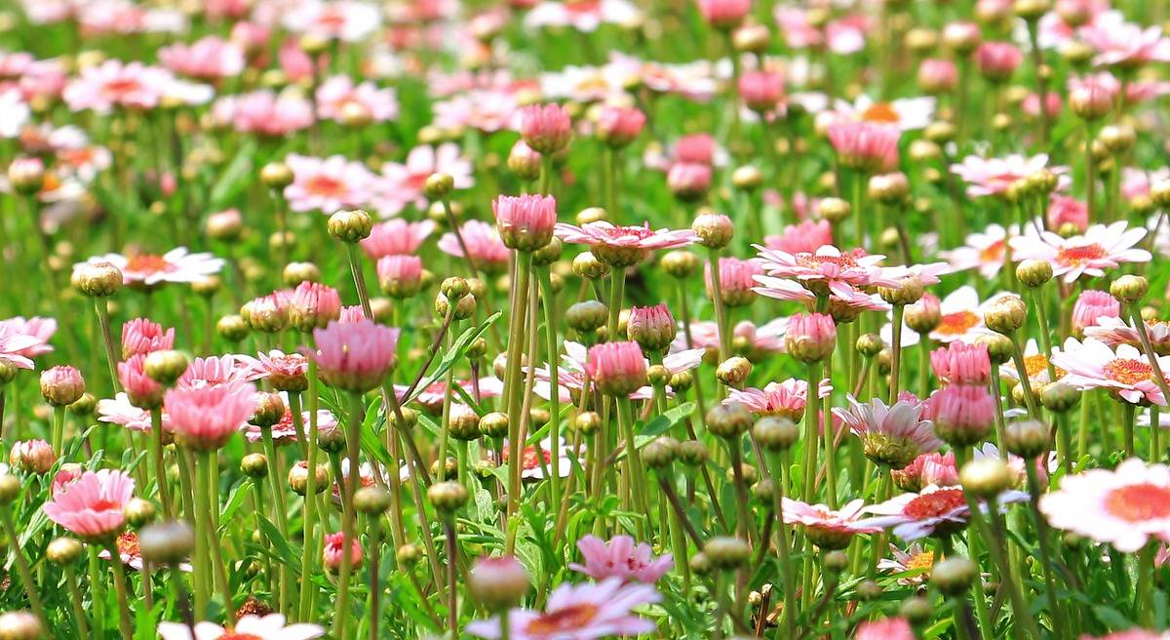

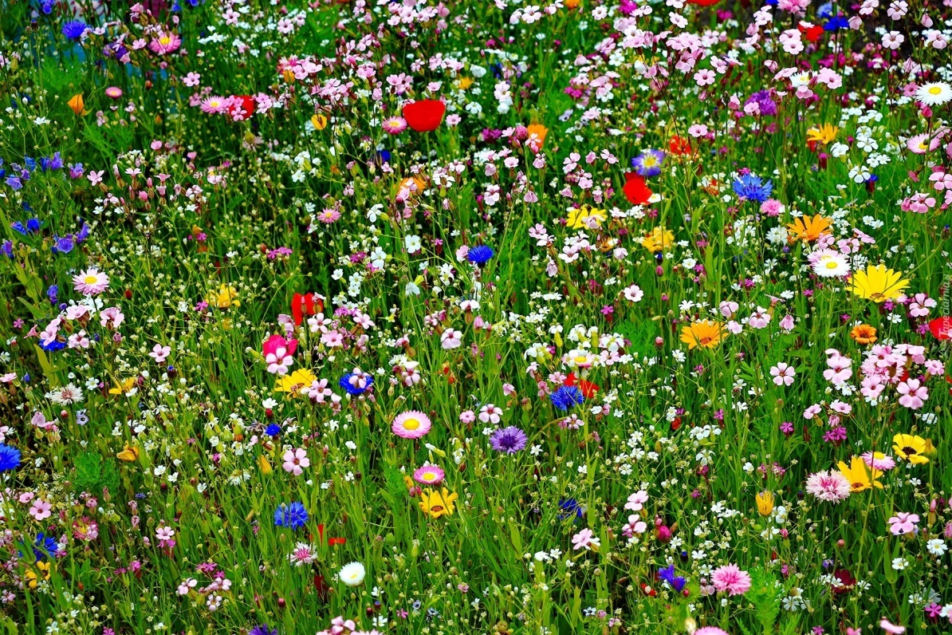

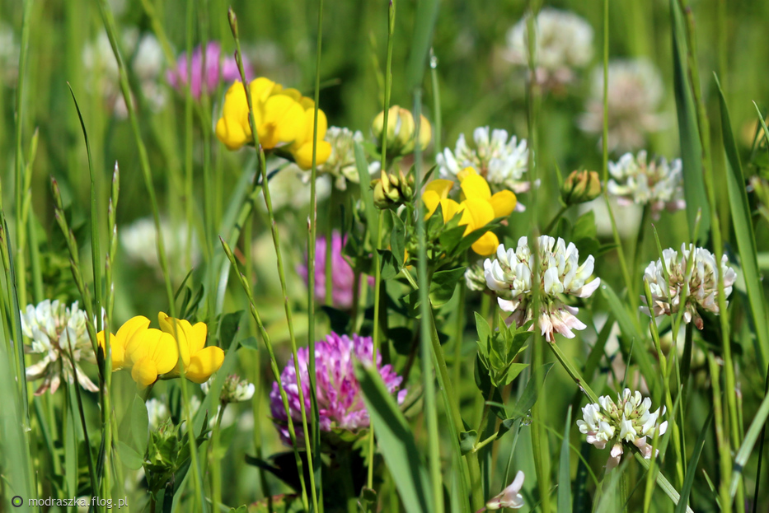

- Jakie zwierzęta, dzieci widziały na łące?

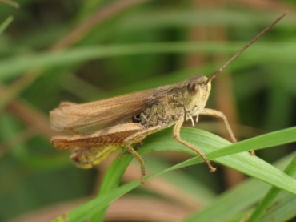 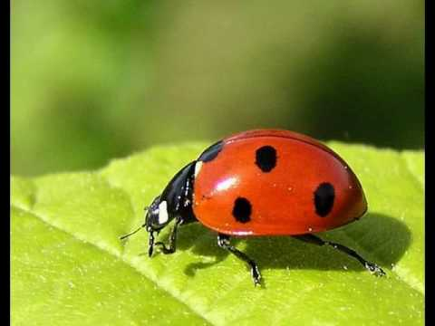 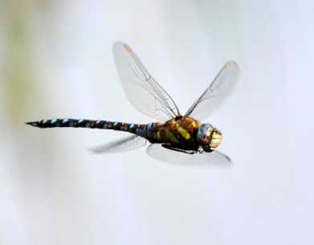

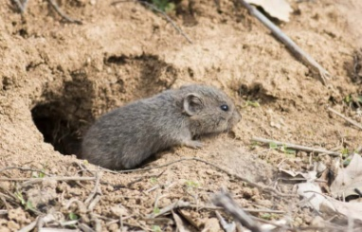 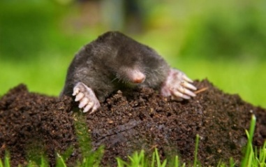 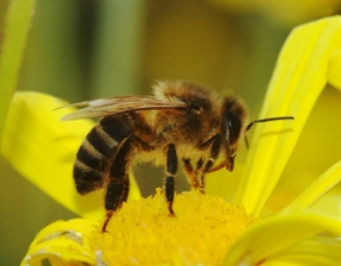

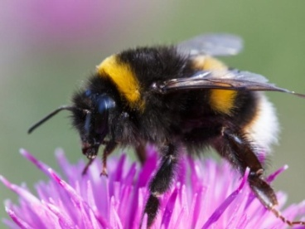 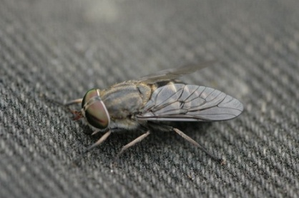 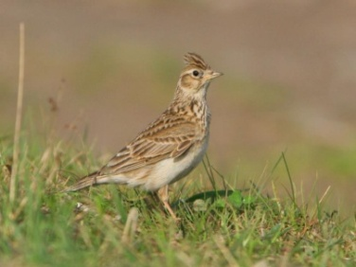

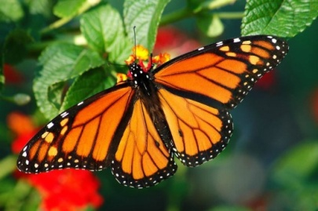

- Jakie zwierzątka kopią kopce na łące?

- Gdzie mieszkają myszy polne?

- Jakie zwierzęta można jeszcze spotkać na łące? Pamiętasz? (np. ślimak, mrówka, zając, jeż, może być także bocian i żaba)

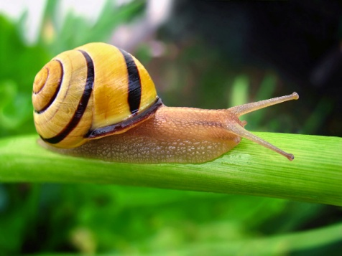 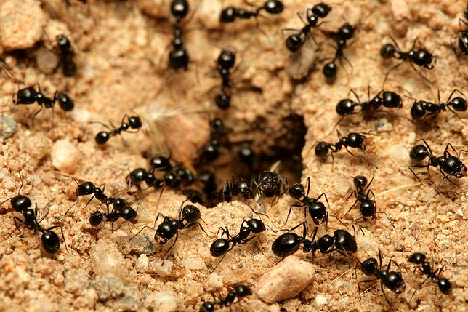 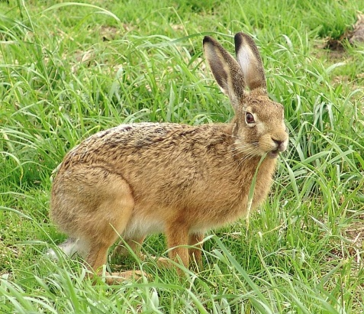 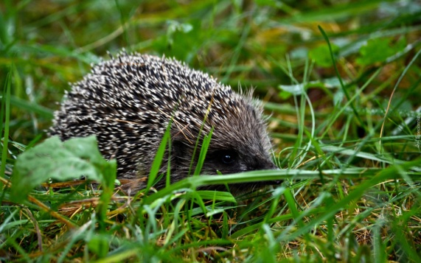

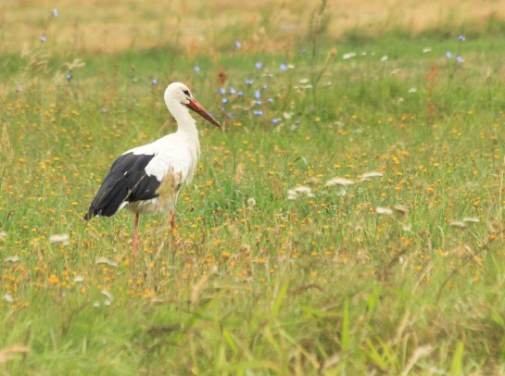 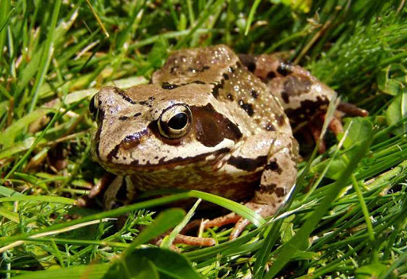

- Co rośnie na łące? (trawa)

- Jakiego koloru jest trawa? A co jeszcze jest koloru zielonego?

1. Rytmiczny podział (na sylaby) nazw zwierząt mieszkających na łące, np. mo-tyl, pszczo-ła, ko-nik pol-ny, mrów-ki…

Prezentujemy dziecko zdjęcia zwierzęcia, a ono dzieli je rytmicznie (może przy tym klaskać). Możemy również to my dzielić nazwy zwierząt na sylaby, a zadaniem dziecko będzie „złożyć wyraz w całość”☺

1. Zachęcam teraz do wypełnienia karty pracy☺

- Kolorowe motyle: (karta pracy dostępna w załączniku)

Zadaniem dziecka jest podkreślić motyle w każdym kolorze (na żółto – żółte motyle, na niebiesko – niebieskie motyle, na zielono – zielone motyle, na czerwono – czerwone motyle oraz na fioletowo – fioletowe motyle). Dodatkowo dziecko może policzyć motyle w każdym kolorze i liczbę te pokazać na palcach☺ wskazuje, których (w jakim kolorze) motyli jest najwięcej, a których najmniej.

1. Motyl – kodowanie ☺ (karta pracy dostępna w załączniku)

Zadaniem dziecka jest pokolorowanie pól według kodu:

O

*

#

@

<

1. Zabawa ruchowa „Żaby na łące”

Dziecko – żabka – skacze z miejsca na miejsce (w przysiadzie, z lekkim wsparciem palców rąk o podłoże przed sobą) przy dowolnej muzyce. Na przerwę w grze wstaje i podskakuje wysoko do góry.